暨南大学本科实验报告专用纸
课程名称 JAVA程序设计实验 成绩评定
实验项目名称 输入输出 指导教师 陈宣
实验项目编号 01 实验项目类型 验证型 实验地点 DF106
学生姓名 冼胡兵 学号 2022102147
学院 信息科学技术学院 系 计算机科学
专业 计算机科学与技术
实验时间 2023 年12月12 日 下 午～ 12 月 12 日 下 午

一 实验目的：
1. 了解File类的常见用法。
2. 掌握二进制流的使用，包括：DataInputStream、BufferedInputStream、PrintStream、DataOutputStream、BufferedOutputStream等类。
3. 掌握文本流的使用，包括InputStreamReader、OutputStreamWriter、PrintWriter等类。
4. 了解对象序列化和ObjectInputStream和ObjectOutputStream类。

二 实验内容与要求
- 编写程序，用DataOutputStream类往文件out.dat中写入8种基本数据类型及String类型的数据，并用16进制工具打开out.dat文件，查看8中基本类型的数据如何存储的。String类型可以用writeChars方法及writeUTF两种方法写入。 （16进制查看文件的工具有可以用ftp中的wxhexeditor
- ）
2. 对象序列化和反序列化：自定义一个Student类，编写程序使用对象输出流将一个Student对象和一个字符串对象写入student.dat文件中，然后用对象输出流读出对象。
3. 查看ZipOuptStream和ZipInputStream手册，并使用ZipOutputStream将一个目录（目录中可以包含多个文件或者子目录，如e:\mydoc\）写入到out.zip中，然后用ZipInputStream将out.zip打开，将解开后的目录存放到另外一个目录下（如d:\my，存放后d:\my目录下就会有一个mydoc子目录，里面的内容和e:\mydoc完全相同）。

三 实验代码：
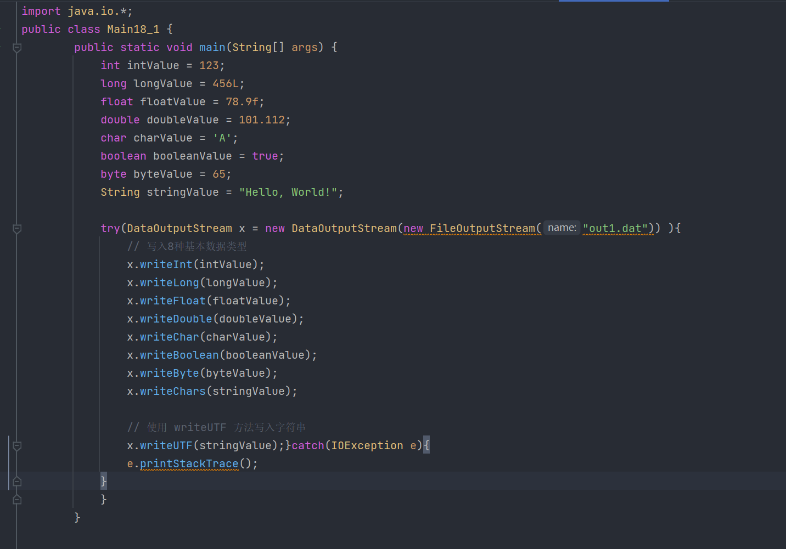
(2)题目2：
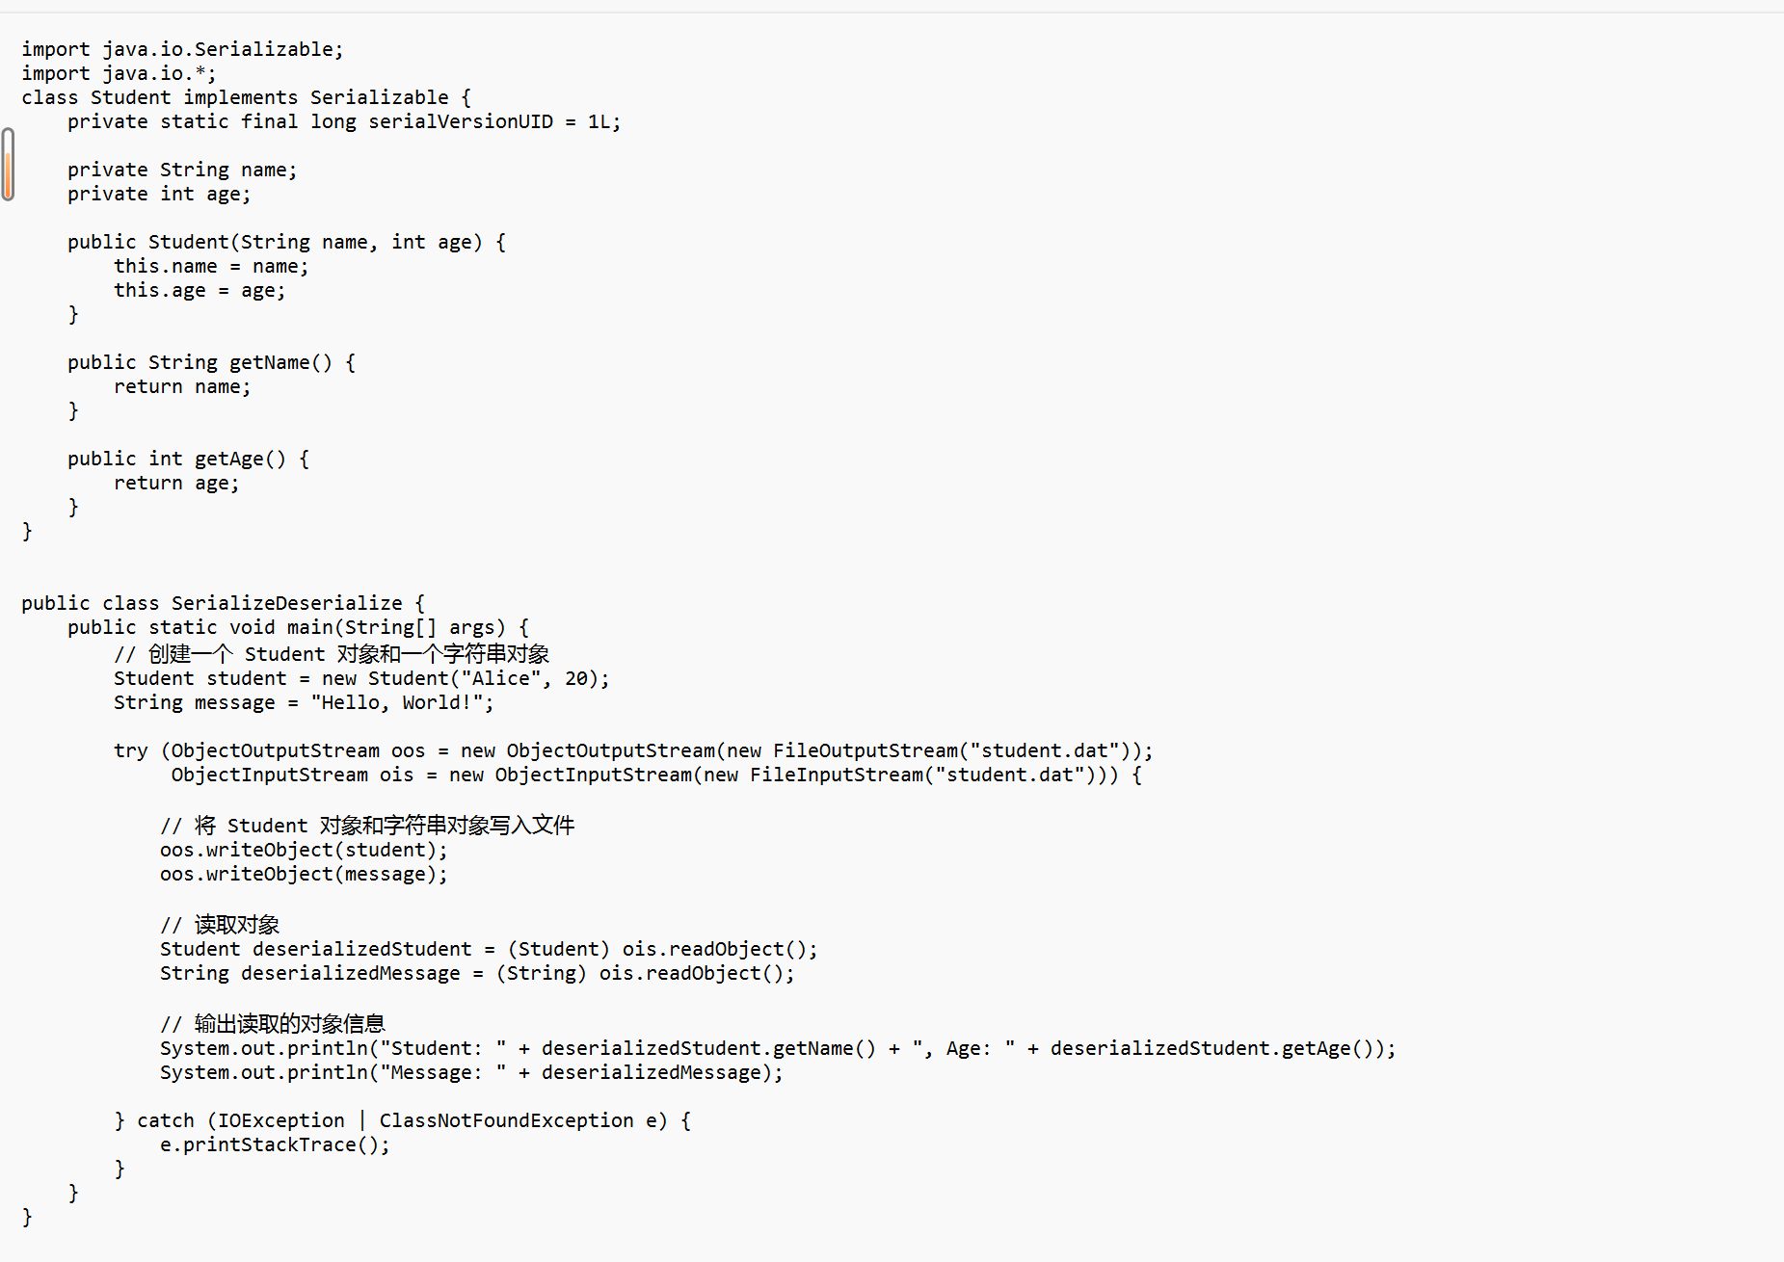
（3）题目3：
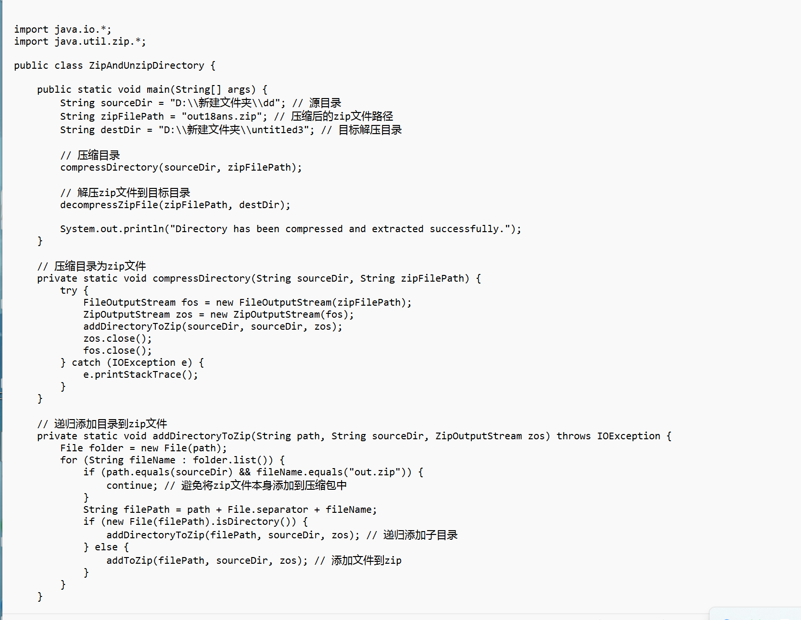
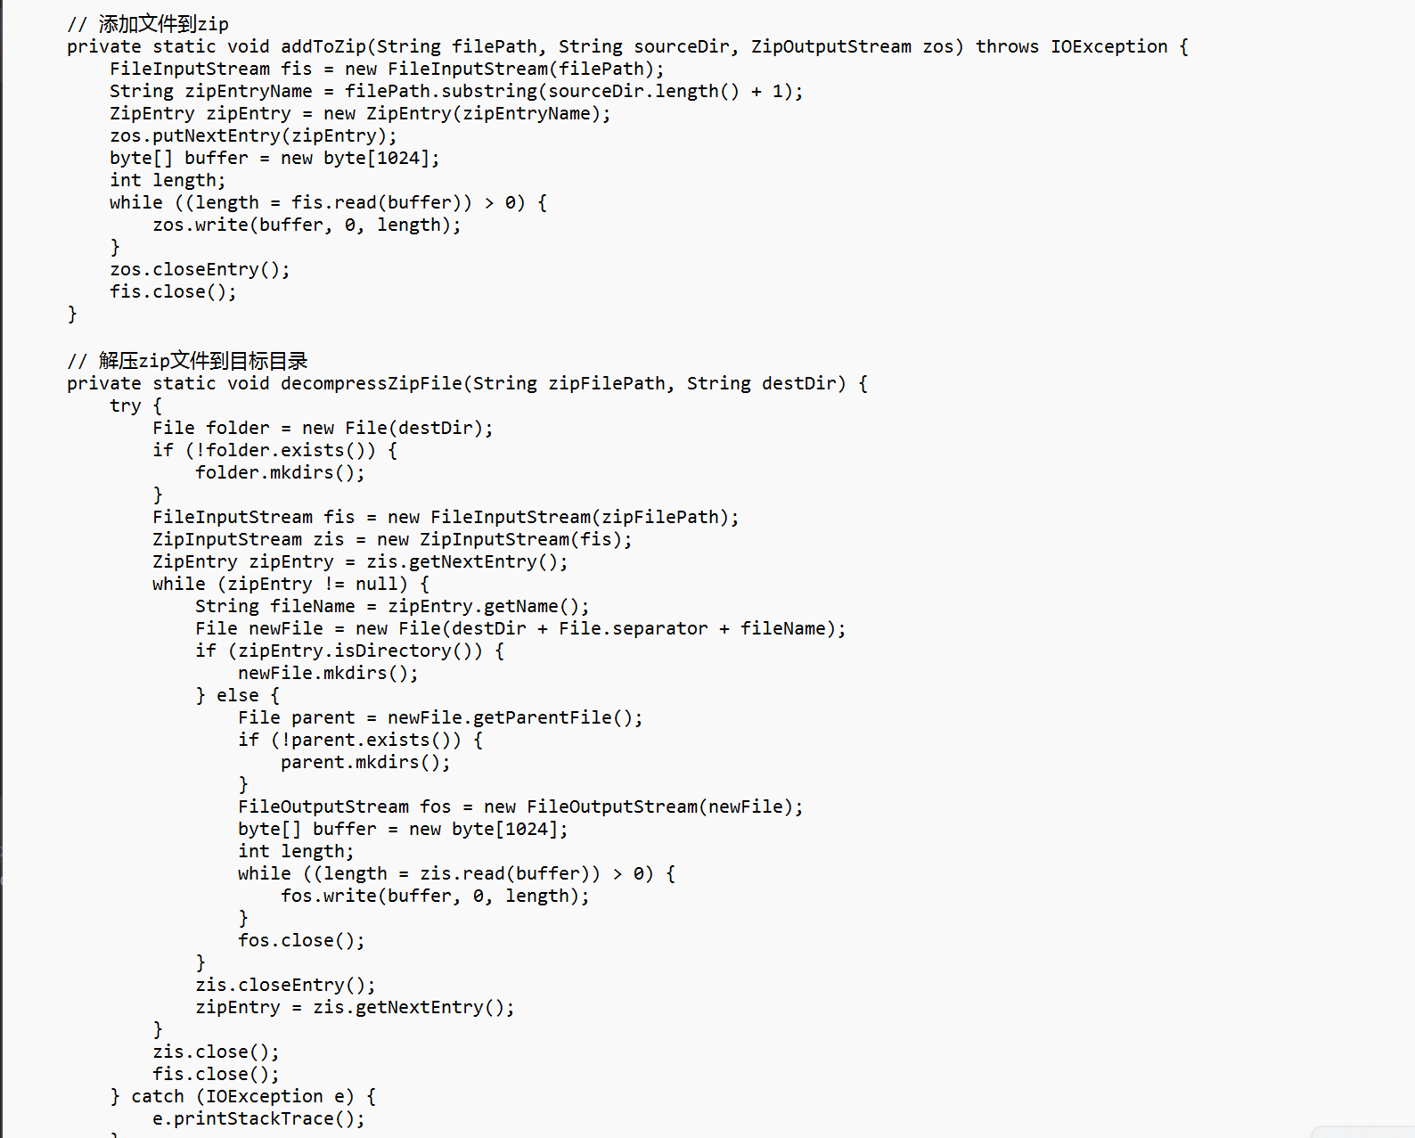
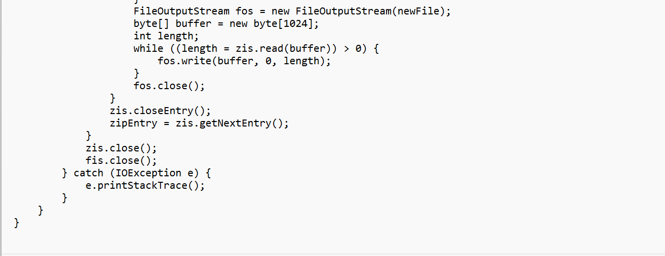

暨南大学本科实验报告专用纸(附页)

四 运行结果
- 题目1：
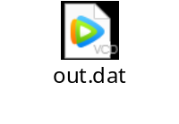
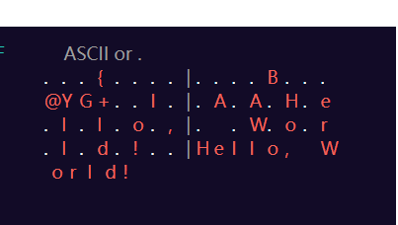
（2）题目2

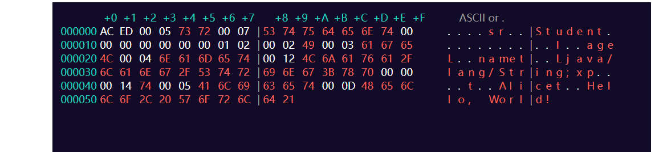
- 题目3：
原目录：
运行代码后所得文件
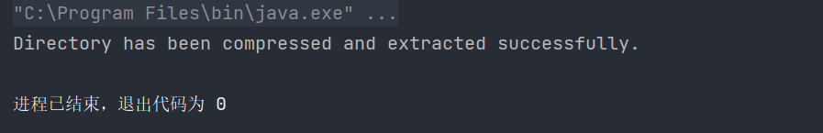
五 实验总结
题目三：
以上代码实现了将指定目录的文件和子目录压缩成一个zip文件，并将该zip文件解压到另一个目录的功能。这个过程分为两个主要部分：压缩和解压。

压缩部分：
- 压缩目录： 使用ZipOutputStream和递归函数addDirectoryToZip将指定目录中的文件和子目录添加到ZipOutputStream中。
- 递归添加： 递归遍历目录下的文件和子目录，将它们添加到ZipOutputStream中。
- 添加文件到zip： 使用addToZip方法将文件添加到压缩文件中。

解压部分：
- 解压zip文件： 使用ZipInputStream从zip文件中逐个读取ZipEntry，并根据其类型（文件或目录）进行解压。
- 创建目录或文件： 根据ZipEntry的类型，在目标目录中创建相应的文件或目录结构。
- 写入文件内容： 读取ZipEntry的内容并写入到相应的文件中。

总结：
整合的程序实现了压缩和解压的功能，利用了Java的java.util.zip包中的ZipOutputStream和ZipInputStream类。该程序可以将指定目录的文件和子目录压缩成zip文件，并能够将该zip文件解压到另一个目录中，保持了目录结构和文件内容的完整性。

